专题03 方程与不等式（6大考点59题）
6大考点概览
考点01方程与方程组
考点02无理方程
考点03分式方程
考点04解一元二次方程
考点05实际问题与一元二次方程
考点06不等式与不等式组

方程与方程组
考点1

一、单选题
1．（25-26九年级下·上海嘉定·期中）方程组的解是（ ）
A． B． C． D．

二、填空题
2．（25-26九年级下·上海长宁·期中）方程组的解是________．
3．（2026·上海浦东新·二模）方程组的解是_________．
4．（2026·上海松江·二模）一个水池的容积是，水池内蓄有一定量的水，现在保持一定的速度向水池中蓄水，1小时后水池的水量是，5小时后水池的水量是，那么8小时后水池的水量是________．

三、解答题
5．（2026·上海黄浦·二模）解方程组：
6．（2026·上海松江·二模）解方程组：

无理方程
考点2
7．（2026·上海金山·二模）已知关于的方程，那么__________．
8．（2026·上海普陀·二模）方程的解是________．
9．（25-26九年级下·上海杨浦·期中）方程的解是______．
10．（2026·上海青浦·二模）方程的解是__________．
11．（2026·上海浦东新·二模）方程的解是_________．
12．（2026·上海崇明·二模）方程的解是__________．
13．（25-26九年级下·上海嘉定·期中）方程的解是______．

分式方程
考点3

一、单选题
14．（2026·上海金山·二模）在分式方程中，设，可得到关于的整式方程为（ ）
A． B． C． D．
15．（2026·上海青浦·二模）将分式方程化为整式方程，下列答案正确的是（ ）
A． B． C． D．
16．（2026·上海黄浦·二模）解方程时，令，那么换元后去分母整理得到的整式方程是（ ）
A． B．
C． D．

二、填空题
17．（2026·上海宝山·二模）在一个不透明的袋子里装有5个绿球、2个黄球和若干个红球，这些球除颜色不同外无其他差别．每次从袋子里摸出一个球记录下颜色后再放回，经过大量的重复试验，发现摸到红球的频率稳定在0.3，则袋中红球的个数是______．
18．（2026·上海徐汇·二模）分式方程的解是___________．
19．（25-26九年级下·上海长宁·期中）方程的解是________．
20．（2026·上海松江·二模）小明准备去距离学校10千米的博物馆，已知汽车的速度比骑自行车的速度快30千米/小时，乘汽车去比骑自行车去可以早小时到达．设骑自行车的速度为千米/小时，可列方程为_______．
21．（2026·上海静安·二模）如图，中，点D在边上，，，，那么的值等于______．
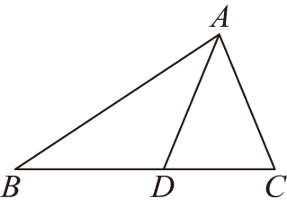

三、解答题
22．（25-26九年级下·上海嘉定·期中）无人机是现代科技领域的重要创新之一，使用无人机对茶园进行病虫害防治，可以提高效率．已知使用无人机每小时对茶园打药的作业面积比人工每小时对茶园打药的作业面积多50亩，且对600亩茶园使用无人机打药的时间比人工打药的时间少50小时，求使用无人机每小时对茶园打药的作业面积．
23．（2026·上海普陀·二模）解方程：．
24．（25-26九年级下·上海杨浦·期中）解方程：．
25．（2026·上海崇明·二模）解方程：
26．（2026·上海静安·二模）如果关于x的分式方程的解为正数，求常数a的取值范围．

解一元二次方程
考点4

一、单选题
27．（2026·上海普陀·二模）已知关于x的一元二次方程有两个不相等的实数根，那么下列各数中，m可以取的值是（ ）
A． B． C． D．0
28．（2026·上海松江·二模）下列关于的方程中，不论取什么实数值，一定有实数根的是（ ）
A． B．
C． D．
29．（2026·上海杨浦·二模）下列方程中，有两个不相等的实数根的是（ ）
A． B．
C． D．

二、填空题
30．（25-26九年级下·上海长宁·期中）如果关于x的方程有一根是，那么该方程的另一根是________．
31．（2026·上海虹口·二模）请写出一个常数的值，使得关于的方程有两个不相等的实数根，那么的值可以是______．
32．（2026·上海金山·二模）已知关于的一元二次方程有两个相等的实数根，那么的值是__________．
33．（2026·上海徐汇·二模）已知关于的一元二次方程有两个不相等的实数根，则的取值范围是___________．
34．（25-26九年级下·上海长宁·期中）在直角坐标平面内，如果存在正整数n和常数k，使得点满足，，其中，那么称点为“-优点”．比如当，时，点为“2-优点”（这是因为满足，，）．已知点C在抛物线上，且它还是“2026-优点”，那么点C的坐标是________．
35．（2026·上海奉贤·二模）如果关于的方程有两个不相等的实数根，那么的取值范围是________．
36．（2026·上海崇明·二模）定义：有一组对角相等而另一组对角不相等的凸四边形叫做“等对角四边形”．已知在中，，，将沿着过点的直线翻折，使点落在边上的点处，点是边上一点，若四边形是“等对角四边形”，则的值为__________．
37．（2026·上海黄浦·二模）已知关于x的方程有两个相等的实数根，那么k的值是______．
38．（2026·上海静安·二模）若关于的一元二次方程有两个相等的实数根，则的值为______．
39．（2026·上海闵行·二模）如果关于的一元二次方程有两个不相等的实数根，那么的取值范围为__________．
40．（2026·上海浦东·二模）如果关于的一元二次方程有实数根，那么的取值范围是______．
41．（2026·上海宝山·二模）已知关于x的方程有两个不相等的实数根，则m的取值范围是______．
42．（2026·上海静安·二模）方程•＝0的解是_______．
43．（2026·上海崇明·二模）若关于的一元二次方程有实数根，则的取值范围是_____________．

实际问题与一元二次方程
考点5

一、填空题
44．（2026·上海金山·二模）某商场销售一批衬衫，平均每天可售出20件，每件盈利40元．为了扩大销售，增加盈利，商场采取了降价措施．假设在一定范围内，衬衫的单价每降1元，__________．如果降价后商场销售这批衬衫每天盈利1250元，那么衬衫的单价降了多少元？如果设衬衫的单价降了元，根据题意，得．（补填上合适的条件）

二、解答题
45．（2026·上海青浦·二模）被誉为“金果子”的草莓，是青浦区乡村产业振兴的一个亮点．某草莓采摘园计划通过互联网销售草莓，需设计一款底面积为的有盖子的长方体快递包装盒，所用的材料为长，宽的长方形硬纸板．制作方法如下：在每一张纸板的四个角上分别剪去两个相同的正方形和两个相同的长方形（如方案1图所示）．然后折叠成一个有盖纸盒（盒盖与盒底大小形状相同）
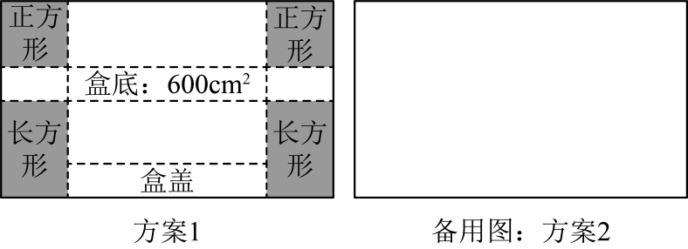
为了优化设计，草莓采摘园的老板借助提出了一种改进方案（称为方案2），方案2也需要在四个角上分别剪去两个相同的正方形和两个相同的长方形．对方案2的优点给出了如下评价：
1．节省材料，成本更低：两种方案体积相同，底面积相同，但方案2表面积更小，用料更省，长期生产可降低包装成本．
2．结构更稳固：方案2底面更接近正方形，重心更稳，抗压性更好，运输时不易变形、挤压，能更好保护物品．
接下来请你帮助老板解决以下问题：
(1)设方案1中剪去的正方形的边长为，求包装盒的表面积；
(2)尝试在备用图中画出方案2，并通过计算说明AI对方案2“表面积最小”的评价是否准确？

不等式与不等式组
考点6

一、填空题
46．（2026·上海崇明·二模）不等式组的解集是__________．
47．（2026·上海徐汇·二模）不等式的解集是___________．
48．（25-26九年级下·上海杨浦·期中）将直线向上平移m个单位长度，如果平移后的直线经过第二象限，那么m的值可以是______．（写出一个即可）
49．（25-26九年级下·上海杨浦·期中）解不等式组：的解集是______．
50．（2026·上海松江·二模）不等式组的解集是_______．

二、解答题
51．（25-26九年级下·上海长宁·期中）解不等式组：．
52．（2026·上海金山·二模）解不等式组：．
53．（2026·上海浦东新·二模）解不等式组：．
54．（25-26九年级下·上海嘉定·期中）解不等式组：，并把解集在数轴上表示出来．
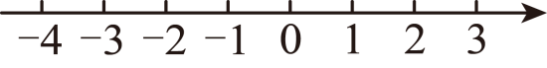
55．（2026·上海奉贤·二模）求不等式组的解集，并把解集在数轴上表示出来．
56．（2026·上海青浦·二模）计算：解不等式组
57．（2026·上海虹口·二模）解不等式组：
58．（2026·上海闵行·二模）解不等式组：．
59．（2026·上海宝山·二模）解关于x的不等式组：．

